<http://judao.com.br/diana-e-kasia-e-meghara-e-evrayle/>

Wonder Woman #2 estabelece que houve muito amor de outras mulheres para a Mulher-Maravilha enquanto ela vivia em Themyscira — e já estava na hora disso acontecer

[**[](http://judao.com.br/author/ren4n/)RENAN MARTINS FRADE**](http://judao.com.br/author/ren4n/)

Themyscira, a Ilha Paraíso, e todo o PANTEÃO das Amazonas sempre foi um dos cantos mais interessantes do Universo DC. Criada como base da Mulher-Maravilha pelo psicólogo William Moulton Marston, a ilha foi ganhando personalidade a cada década, com várias versões. Porém, em todas elas, o que ficou de comum é que Themyscira é o lar de amazonas fortes e incríveis.

Uma coisa que sempre me chamou a atenção nessa história foi a questão do amor e dos relacionamentos carnais. A partir da visão de Marv Wolfman, nos anos 1980, ficou estabelecido que as amazonas eram mulheres que sofreram nas mãos dos homens e que, ainda na época da Mitologia Grega, receberam dos deuses sabedoria, força e amor para viverem a vida que quisessem em uma ilha só delas.

Só que em nenhum momento as amazonas se auto impuseram um “celibato” pra viver em  
Themyscira, que é o que ficava parecendo para o leitor — por mais que houvesse um ou outro subtexto em algum personagem secundário, ou ainda aquela famosa passagem no gibi da Liga da Justiça nos anos 1990, que dava a entender que existiam relacionamentos entre as amazonas. Tudo isso era algo bem tímido, passava despercebido tranquilamente.

Com Diana Prince, então, era pior: a impressão que se tinha é de que viveu toda a vida pra se apaixonar pelo primeiro homem que apareceu em sua frente, Steve Trevor.

Finalmente nesta semana a DC está começando a arrumar isso, considerando a cronologia oficial, com a publicação de Wonder Woman #2, que rolou nessa quarta (13). E esse começo é justamente com a Maravilhosa.

O gibi faz parte do plano maior do roteirista Greg Rucka para o Rebirth, o relançamento editorial da DC. Tudo começou pelo especial Wonder Woman: Rebirth, que estabeleceu que, ao menos na mente da Diana, as diversas origens que ela teve dos anos 80 pra cá são, de alguma forma, válidas. São várias vidas que ela viveu e que fazem dela o que é hoje — e se você conhece só uma dessas versões, tá tudo bem.

Mas nem tudo é tão simples assim. A heroína também descobre que estão mentindo pra ela, que parte da história que ela conhece é uma mentira e partir daí, a história se divide em duas partes — a primeira, iniciada em Wonder Woman #1 e que irá correr nas edições ímpares, terá Diana indo atrás dos mentirosos; a segunda começou em Wonder Woman #2 e rolará nas revistas pares, sempre revelando o passado da heroína.

[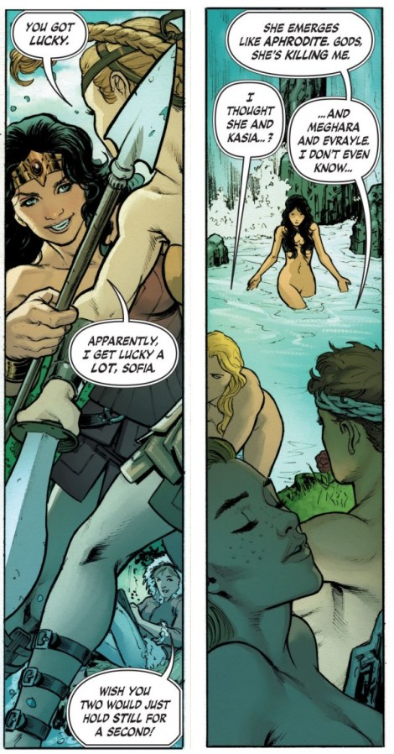](https://i1.wp.com/judao.com.br/wp-content/uploads/2016/07/Wonder-Woman-2016-002-0091-600x1146.jpg)

Por “passado”, esqueça aquela história de origem basicona, se vão entrar no mérito da Mulher-Maravilha ser criada a partir do barro ou ser filha de Zeus. O que Rucka irá explorar (junto com a bela arte da Nicola Scott) é a fase de Diana já adulta, conhecendo Steve Trevor, assumindo o manto de Mulher-Maravilha e indo para o mundo do patriarcado. Como o próprio arco de intitula, é um “Year One” da Maravilhosa.

É nesse contexto que sabemos que Diana tem vontade de conhecer o mundo dos homens, instigado pelo fato dela, diferentemente das outras, ter nascido depois e nunca ter ido para além das praias da Ilha Paraíso. E sabemos também que ir para o mundo dos homens não só seria ruim para ela, como partiria o coração da Kaisa.

Assim, de forma tranquila, Rucka introduz o amor entre Diana e Kaisa. Afinal, elas são amazonas, aquela é a vida delas. Elas se amam, se odeiam, se apaixonam, se encantam, tem desejos sexuais... Tudo sem precisar dos homens. Se relacionar é parte desse processo natural, que deveria ter estado aqui desde sempre — e, até por isso, é legal vê-lo introduzido como se não fosse grande coisa.

A HQ também coloca, em certo momento, que Kaisa nem deve ter sido o primeiro amor de Diana. Meghara e Evrayle provavelmente vieram antes. Afinal, experimentar faz parte da vida.

A ideia da Mulher-Maravilha se relacionando com outras mulheres já tinha aparecido antes, mas nunca em HQs que faziam parte da cronologia principal da editora. Em Sensational Comics, por exemplo, a Mulher-Maravilha já tinha dado a entender que casamento entre mulheres era comum em Themyscira. Em Wonder Woman: Earth One, Grant Morrison já colocou um relacionamento da Diana com outra amazona. Porém, todos sabemos que, no final do dia, a cronologia oficial é aquela que tem mais peso, que realmente “conta” para os fãs. Por essas e outras, Wonder Woman #2 é representativo.

Isso tudo faz muito sentido quando pensamos em William Moulton Marston. O criador da personagem foi um famoso defensor dos direitos das mulheres e do feminismo, inclusive colocando a Mulher-Maravilha como grande exemplo para as mulheres que lutavam contra submissão na qual eram colocadas. Na vida real, Marston levou deus ensinamentos ao pé da letra, vivendo com duas mulheres um relacionamento que na época não era bem entendido — e nem seria agora.

Cada vez mais fica claro a importância da Mulher-Maravilha para o universo. Mais do que uma heroína, ela é a representação de uma luta maior em toda a nossa sociedade. Uma luta que, hoje, tem mais uma pequena vitória para colocar na conta.

Muitas outras vão vir.

<http://judao.com.br/trailer-mulher-maravilha-liga-da-justica-comic-con/>

Primeiro e sensacional trailer nos faz relembrar uma passagem triste – porém importante – da história da heroína. Aí ela aparece bem no centro da Liga da Justiça AÍ SIM!

[**[](http://judao.com.br/author/ren4n/)RENAN MARTINS FRADE**](http://judao.com.br/author/ren4n/)

Painel da Warner Bros. no Hall H da [San Diego Comic-Con](http://judao.com.br/comiccon). Telão enorme aberto, luzes apagadas... hora de falar do filme da**Mulher-Maravilha** (com hífen, viu queridos amigos da Warner Brasil) e de mostrar o primeiro trailer.

Trailer direto, certeiro. Se lá em 2007 falávamos que Robert Donwey Jr. nasceu para ser o Homem de Ferro, hoje podemos falar que a Gal Gadot nasceu para ser a Mulher-Maravilha. Ela dá o tom perfeito pra heroína, mostrando toda a força que tem sem parecer exagerada.

E putaquepariu, como é bom vê-la chutando bundas.

Como apresentação do filme, o trailer já tinha me conquistado. Cara, até mesmo o PÔSTER já funcionava. Mas aí chegou a última cena, aquela pra encerrar a brincadeira. “O que é uma secretária?”. “Na minha terra, isso se chama escravidão”. BOOM.

Obviamente, esse final é uma crítica social. Mas tem algo mais aí. Proposital ou não, a diretora Patty Jenkins e os roteiristas Allan Heinberg e Geoff Johns acertaram num dos pontos mais polêmicos de toda a história da Maravilhosa: ela ter sido a SECRETÁRIA da Sociedade da Justiça da América.

William Moulton Marston, criador da personagem, era a favor do feminismo, psicólogo, advogado, inventor e roteirista, teve um relacionamento com duas mulheres ao mesmo tempo e, digamos assim, foi um cara à frente de seu tempo. Com essas duas mulheres – Elizabeth e Olive – em mente, ele criou uma personagem para que inspirasse as outras mulheres a lutar pelo que acreditavam. Aproveitou a febre de HQs no começo dos anos 1940 para criar, ao lado do artista Harry G. Peter, a Mulher-Maravilha para a editora All-American Publications – uma das três que, depois, daria origem à DC Comics.

“Mulher-Maravilha é a propaganda psicológica para o novo tipo de mulher que deveria, eu acredito, comandar o mundo”, disse Marston. Por isso, Diana Prince era forte, poderosa, lutando por aí sem precisar da ajuda de qualquer homem e que não ficava chorando pelos cantos por causa do amado (algo comum naqueles tempos). Ela foi a primeira representação pública de um ideal no qual as mulheres poderiam se inspirar.

[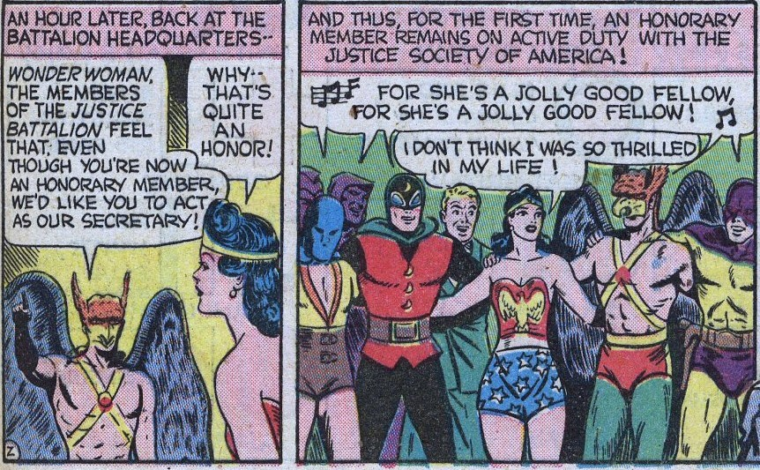](https://i2.wp.com/judao.com.br/wp-content/uploads/2016/07/allstar13.jpg)

Vender gibis, naqueles tempos, era como vender Coca-Cola com duas pedras de gelo e uma rodela de limão no Gonzaga durante o verão. Além de toda a motivação feminista, que atraia uma parte dos leitores que não eram identificados com os outros heróis, a Mulher-Maravilha ainda saia por aí chutando a bunda de nazistas ao lado de Steve Trevor – e todo mundo amava ver bundas nazistas sendo chutadas.

Sucesso absoluto.

Aí surgiu a ideia de colocar a Maravilhosa como integrante do primeiro supergrupo da editora, a Sociedade da Justiça da América. O time já tinha uma galera como Flash, Spectro, Batman, Superman e Pantera, então seria legal a primeira adição feminina. Na edição 11 de All-Star Comics, Diana integra a Sociedade para lutar contra o Japão após o ataque de Pearl Harbor. E ela manda muito bem, sim senhor.

Só que Marston não gostou nada de ver a sua grande criação nas mãos de outro roteirista – no caso, do grande Gardner Fox. Com medo de ver a heroína colocada em situações que ele não aprovada, o criador foi arranjar treta com a editora.

Basicamente, Marston queria controle total sobre a Mulher-Maravilha, só ele escreveria qualquer coisa envolvendo ela. A editora aceitou. Por outro lado, o próprio criador não conseguia dar conta da demanda de HQs com a personagem – além de All-Star Comics ainda havia Sensational Comics, Comic Cavalcade e a própria revista Wonder Woman. A SJA ficou de lado, mas Diana já estava ali e, obviamente, ajudava nas vendas. O que fazer, então?

Foi aí que alguém teve a “brilhante” ideia: fazer da Mulher-Maravilha a secretária do grupo. Afinal, “ela é mulher”, alguém deve ter tido. Isso justificaria o fato dela só aparecer rapidamente, ter duas falas e ficar na base enquanto os coleguinhas salvam o mundo.

A PERSONAGEM QUE DEVERIA INSPIRAR TODAS AS MULHERES A SE TORNAR ALGO MAIOR, A LUTAR PELO QUE ACREDITAVAM, SE TRANSFORMOU NUMA SECRETÁRIA

O convite da Mulher-Maravilha pro cargo de secretária rolou na edição 13 de All-Star Comics, com ela toda emocionada. A partir daí, Diana passou a ser creditada como SECRETÁRIA no começo de todas as HQs do grupo. Inclusive, o gibi vinha com um certificado de “membro júnior” da sociedade, pra ser preenchido pelo leitor, e que era também assinado pela Diana Prince, como secretária.

Marston, surpreendentemente, não fez nada. Na cabeça dele talvez fosse um “mal menor”, preferível ao ver a heroína que criou sendo usada “de forma errada”. Ele morreu em 1947, quando tinha apenas 53 anos, e a partir daí a Mulher-Maravilha se tornou efetivamente uma integrante da Sociedade da Justiça, lutando ao lado dos homens. Isso não impediu de ter passado por outras vergonhas alheias, também... Papo pra outro hora.

Por tudo isso, quando Diana Prince critica a função das mulheres na sociedade, ela também está criticando um pouco do que fizeram com ela mesma.

Depois, ainda no painel da Warner, rolou também **Liga da Justiça**, começando pela primeira imagem oficial do filme, com justamente a Maravilhosa no centro. Veio o primeiro trailer e...

Veja, não está ruim. Até que instiga pra ver o filme, há um equilíbrio maior entre ação e diversão e tudo mais, mas... parece faltar algo, principalmente depois do que vimos no trailer da Mulher-Maravilha.

É muito cedo para apontar problemas ou críticas, mas o trailer também deixa um certo ar de preocupação. Veja que Barry Allen é retratado como um cara isolado, sem amigos, sem nada. Um outsider, que vai entrar nessa brincadeira de Liga da Justiça só porque se sente sozinho.

Uma diminuição EXTREMA do personagem.

Dá pra entender o motivo: a Warner foi pelo atalho. Enquanto a Marvel levou anos e anos definindo os personagens para aí sim juntar Os Vingadores, a galera dos filmes da DC não tem esse tempo todo. Assim, fica mais fácil colocar o Barry isolado, pra não ter que perder tempo mostrando isso. Depois, ampliam esse lado no próprio filme do personagem. Mas, né?

LEIA TAMBÉM!   
[Warner liberou (quase) todos os trailer da Comic-Con na internet. Agora vai?](http://judao.com.br/warner-liberou-quase-todos-os-trailers-da-comic-con-na-internet-agora-vai/)

A própria Warner sabe que dá pra dizer muito sobre personagens sem que se conheça suas histórias, como Mad Max: Estrada da Fúria mostrou. Aliás, o que George Miller faria com a Liga, hein? :P

Vamos esperar pra que isso não aconteça também com Cyborg e o Aquaman. E que Liga da Justiça consiga ser um bom filme. :)

<http://judao.com.br/origem-mulher-maravilha/>

Primeira heroína a se destacar nos quadrinhos, criada por um psicólogo e um dos pilares que ajudaram a construir a DC Comics

[**[](http://judao.com.br/author/ren4n/)RENAN MARTINS FRADE**](http://judao.com.br/author/ren4n/)

Final dos anos 1930. O Superman já era um sucesso, seguido pelo Batman e por outros heróis que iniciaram algo que, depois, seria chamada de Era de Ouro dos Quadrinhos. Um fenômeno entre as crianças, que encontravam naqueles personagens superpoderosos uma atualização dos heróis mitológicos e os ajudavam a enfrentar um momento difícil – agravado a partir de 1939 com o início da Segunda Guerra Mundial. Acompanhando esse movimento, a revista Family Circle publicou em 1940 uma matéria assinada por Olive Richard sobre tudo que estava acontecendo – chamada Don’t Laugh at the Comics, ou, em português, “Não ria dos quadrinhos”.

“A seção de quadrinhos dos jornais de domingo há muito se tornou a bíblia do Sabbath para mais de 100 mil crianças, e agora as revistas em quadrinhos se tornaram seus livros didáticos”, disse um psicólogo ouvido pela publicação naquela matéria. Respeitado no meio acadêmico, o entrevistado havia inventado a chamada Avaliação Disc (que determinava o comportamento das pessoas dentro de certos ambientes) e um teste de pressão do sangue que foi importantíssimo para a criação do polígrafo que, em teoria, detecta mentiras. O nome dele? **William Moulton Marston**.

Quem leu aquilo e ficou interessado foi Max Gaines, da editora All-American Publications. Percebendo que seria interessante ter alguém que fosse PhD em psicologia e que gostasse da mídia, Gaines contratou Marston para ser seu consultor editorial.

No novo cargo, ele quis dar um passo a mais, que era criar um super-herói. Foi aí que a esposa dele, **Elizabeth Marston** (que também era psicóloga), deu a ideia: que fosse uma mulher, já que as HQs eram dominadas pelos heróis masculinos e as mulheres eram sempre retratadas como donzelas em perigo. Foi meio que como ligar aquela luzinha na cabeça do marido.

LEIA TAMBÉM!   
[Precisamos falar sobre peitos e quadrinhos](http://judao.com.br/precisamos-falar-sobre-peitos/)

Marston era o que as pessoas chamavam de PRAFRENTEX: era casado, mas vivia um relacionamento à três com uma segunda mulher, Olive Byrne, que foi assistente do psicólogo e, olha só, justamente a responsável pela matéria na Family Circle, assinando com o sobrenome Richard. Uma união na qual as duas mulheres tiveram filhos de Marston – sendo que Elizabeth colocou o nome de Olive Ann na filha. No entanto, para conviverem com o resto da sociedade, contavam que Olive Byrne era uma “irmã viúva” de Elizabeth.

Por isso, Marston queria que a heroína que ele estava criando fosse um modelo para as mulheres, um exemplo de um feminismo que já havia conquistado o direito ao voto para elas. Outra inspiração para o psicólogo-quadrinista foi justamente Olive Byrne, que tinha como uma de suas marcas o uso de braceletes – que foram incorporados à personagem.

[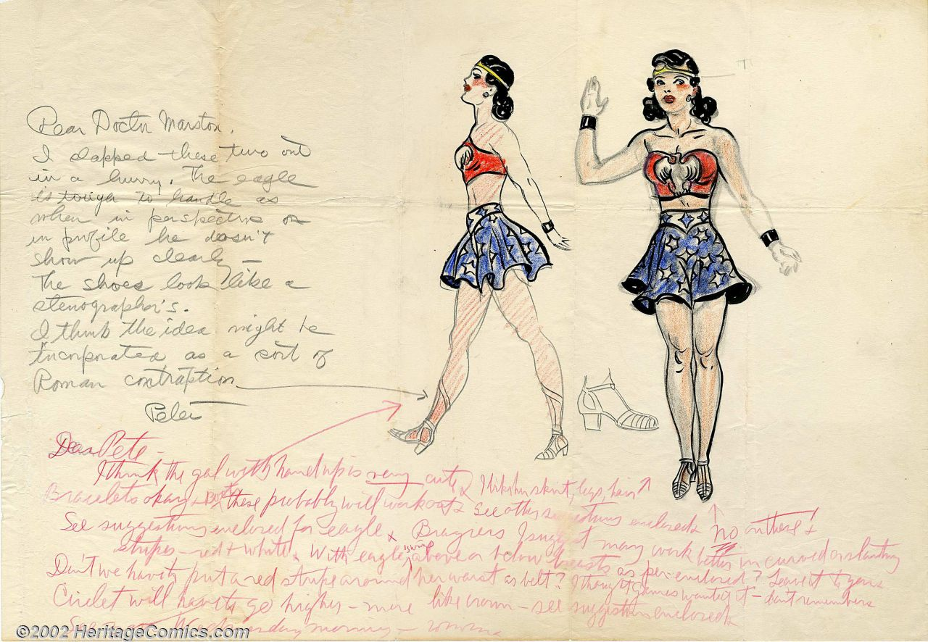](https://i2.wp.com/judao.com.br/wp-content/uploads/2017/05/Original-Illustration-of-Wonder-Woman-by-H.-G.-Peter-ca.-1941.jpg)

Primeiro esboço da Mulher-Maravilha, por H.G. Peter – com comentários do artista e de Marston. Crédito: Heritage Comics.

Marston, por conta de suas experiências com o telégrafo, acreditava que as mulheres eram geralmente mais honestas que os homens. Dessa forma, a personagem que ele estava criando não só não mentiria, como carregaria um objeto capaz de tirar a verdade das pessoas, o Laço da verdade.

“Nem mesmo as garotas querem ser garotas enquanto o nosso arquétipo feminino não tem força e poder. Ao não querer ser garotas, elas não querem ser ternas, submissas e amantes da paz como as boas mulheres são”, explicou o cara alguns anos depois. “As fortes qualidades das mulheres são desprezadas por causa de sua fraqueza. O remédio óbvio é criar uma personagem feminina que tenha a força do Superman mais o fascínio de uma boa e bela mulher”.

Conhecedor da mitologia grega, foi de lá que Marston tirou o conceito de uma tribo de mulheres guerreiras, que representavam muitos dos ideais que ele queria levar para os quadrinhos. Para os gregos, as amazonas eram filhas de Ares e Harmonia, passando a viver em locais como Líbia, Egito e Síria, fundando diversas cidades e, por fim, elas passaram a viver em Themiscyra, às margens de um rio onde hoje fica a Turquia. Com o passar dos séculos e a chegada da Era Moderna, o termo “amazona” se tornou um adjetivo para qualquer mulher guerreira.

Com tudo isso em mente, Marston imaginou uma heroína que não venceria com os punhos ou armas de fogo, mas sim com seu amor e sabedoria – e apresentou a ideia para Gaines, que gostou e deu o ok para a publicação.

Assim, com arte de Harry G. Peter, que ficou sem crédito, a primeira história da personagem foi criada. Aliás, nem Marston teve o crédito correto: para evitar problemas com a “carreira séria” que tinha, ele assinou como Charles Moulton. Não importa: em All Star Comics #8, publicada em Outubro de 1941, surgiu a **Mulher-Maravilha**.

[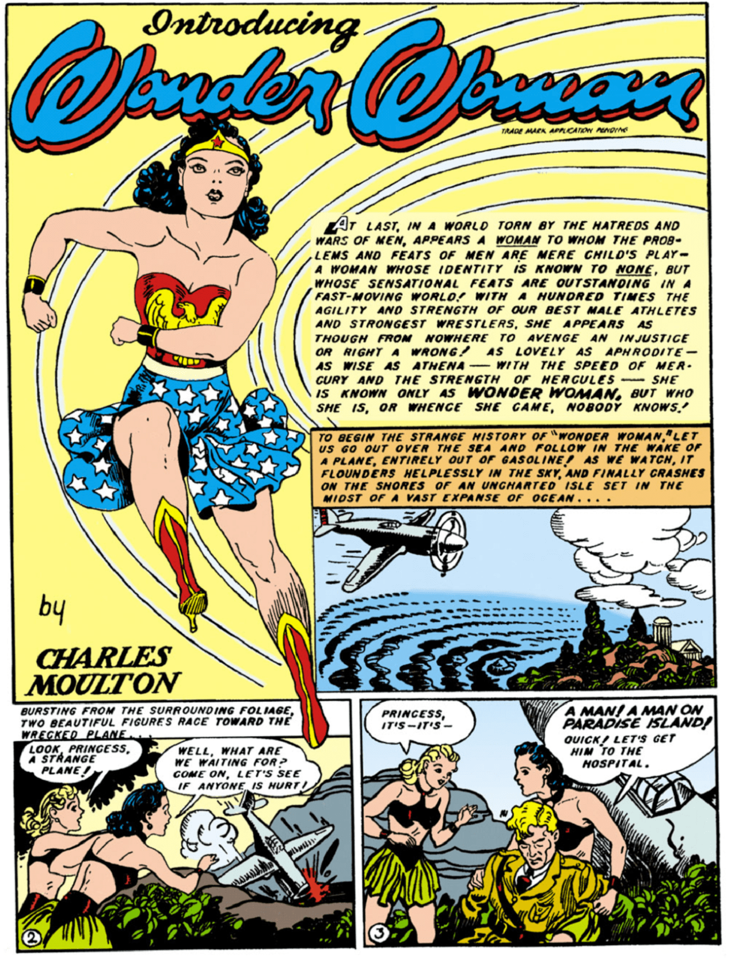](https://i0.wp.com/judao.com.br/wp-content/uploads/2017/05/photo-1.png)

Naquela primeira história, Marston soube capturar o espírito da época. Tudo começa quando Steve Trevor, um piloto da inteligência dos EUA, sobrevoa o Atlântico durante uma perseguição a um espião nazista. Porém, sem combustível, ele acaba caindo na Ilha Paraíso. Lá, duas amazonas – Diana e Mala – o encontram e o levam para ser tratado. Pelos dias seguintes, Diana cuida de Steve e, aos poucos, se apaixona por ele. Só que tem um problema: homens não poderiam chegar na Ilha Paraíso, nem ficar por lá. Por isso, rainha AND mãe de Diana, Hipólita, ordena que o visitante volte para os EUA assim que estivesse melhor.

Só que mãe e filha usam uma esfera mágica para vasculhar as memórias de Steve enquanto ele ainda está convalescente, descobrindo não só a verdade sobre a missão dele, mas sobre a Segunda Guerra Mundial. Assim, Hipólita declara que uma agente amazona deve sair da Ilha Paraíso e ajudar os EUA a vencer o conflito, criando um torneio para escolher a melhor guerreira, proibindo a filha de tomar parte dessa disputa.

Obviamente que Diana discorda e disputa os jogos com uma máscara, se saindo a vencedora. Sem muita escolha, Hipólita concorda e elege a filha a agente das amazonas. Nasce a Mulher-Maravilha.

[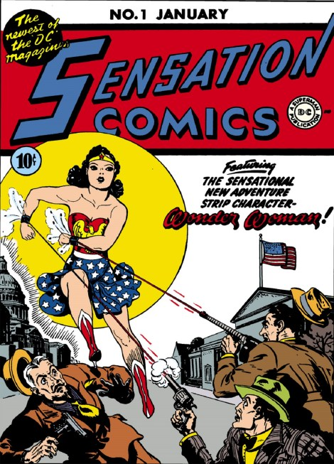](https://i0.wp.com/judao.com.br/wp-content/uploads/2017/05/tumblr_mu3lgumZQY1sa2z61o1_1280.jpg)Aquela primeira aparição foi um sucesso, suficiente para a personagem ser a estrela de um novo gibi, chamado Sensation Comics, publicado logo em seguida, ainda em 1941. Nessa segunda aparição, Diana leva Trevor até os EUA, deixando-o em um hospital, indo procurar um emprego e, bom, numa trama típica da Era de Ouro, ela troca de lugar com uma enfermeira que é igualzinha a ela e se chama Diana Prince. ¯\_(ツ)_/¯

Já na segunda edição de Sensation Comics, a Maravilha encontra o seu primeiro grande vilão: o Doutor Veneno, chefe da divisão de... venenos da Alemanha nazista. O grande plano do cara é desenvolver uma droga chamada Reverso, que, CLARO, reverte a personalidade das pessoas. Quem é bom fica ruim e por aí vai. No final da HQ, descobrimos que o vilão é uma vilã – a Princesa Maru, do Japão, que é derrotada.

Um elemento comum deste início era a chamada “Lei de Afrodite”, que era a principal fraqueza da Maravilha: se seus braceletes fossem presos um ao outro, ela perdia seus superpoderes. Marston era ENTUSIASTA do BDSM e, na visão dele, fazer com que a personagem saísse por si própria dessas situações de prisioneira ajudava a acabar com o chavão das donzelas em perigo.

A partir daí, a personagem se consolidou e, em Junho de 1942, ganhou uma revista com seu próprio nome, Wonder Woman. Logo na primeira edição, Marston recontou a origem da personagem, adicionando um detalhe importante: que ela havia sido feita a partir do barro, após sua mãe, Hyppolita, pedir aos deuses uma filha. Nas décadas seguintes, esse seria um ponto importante na origem da personagem.

[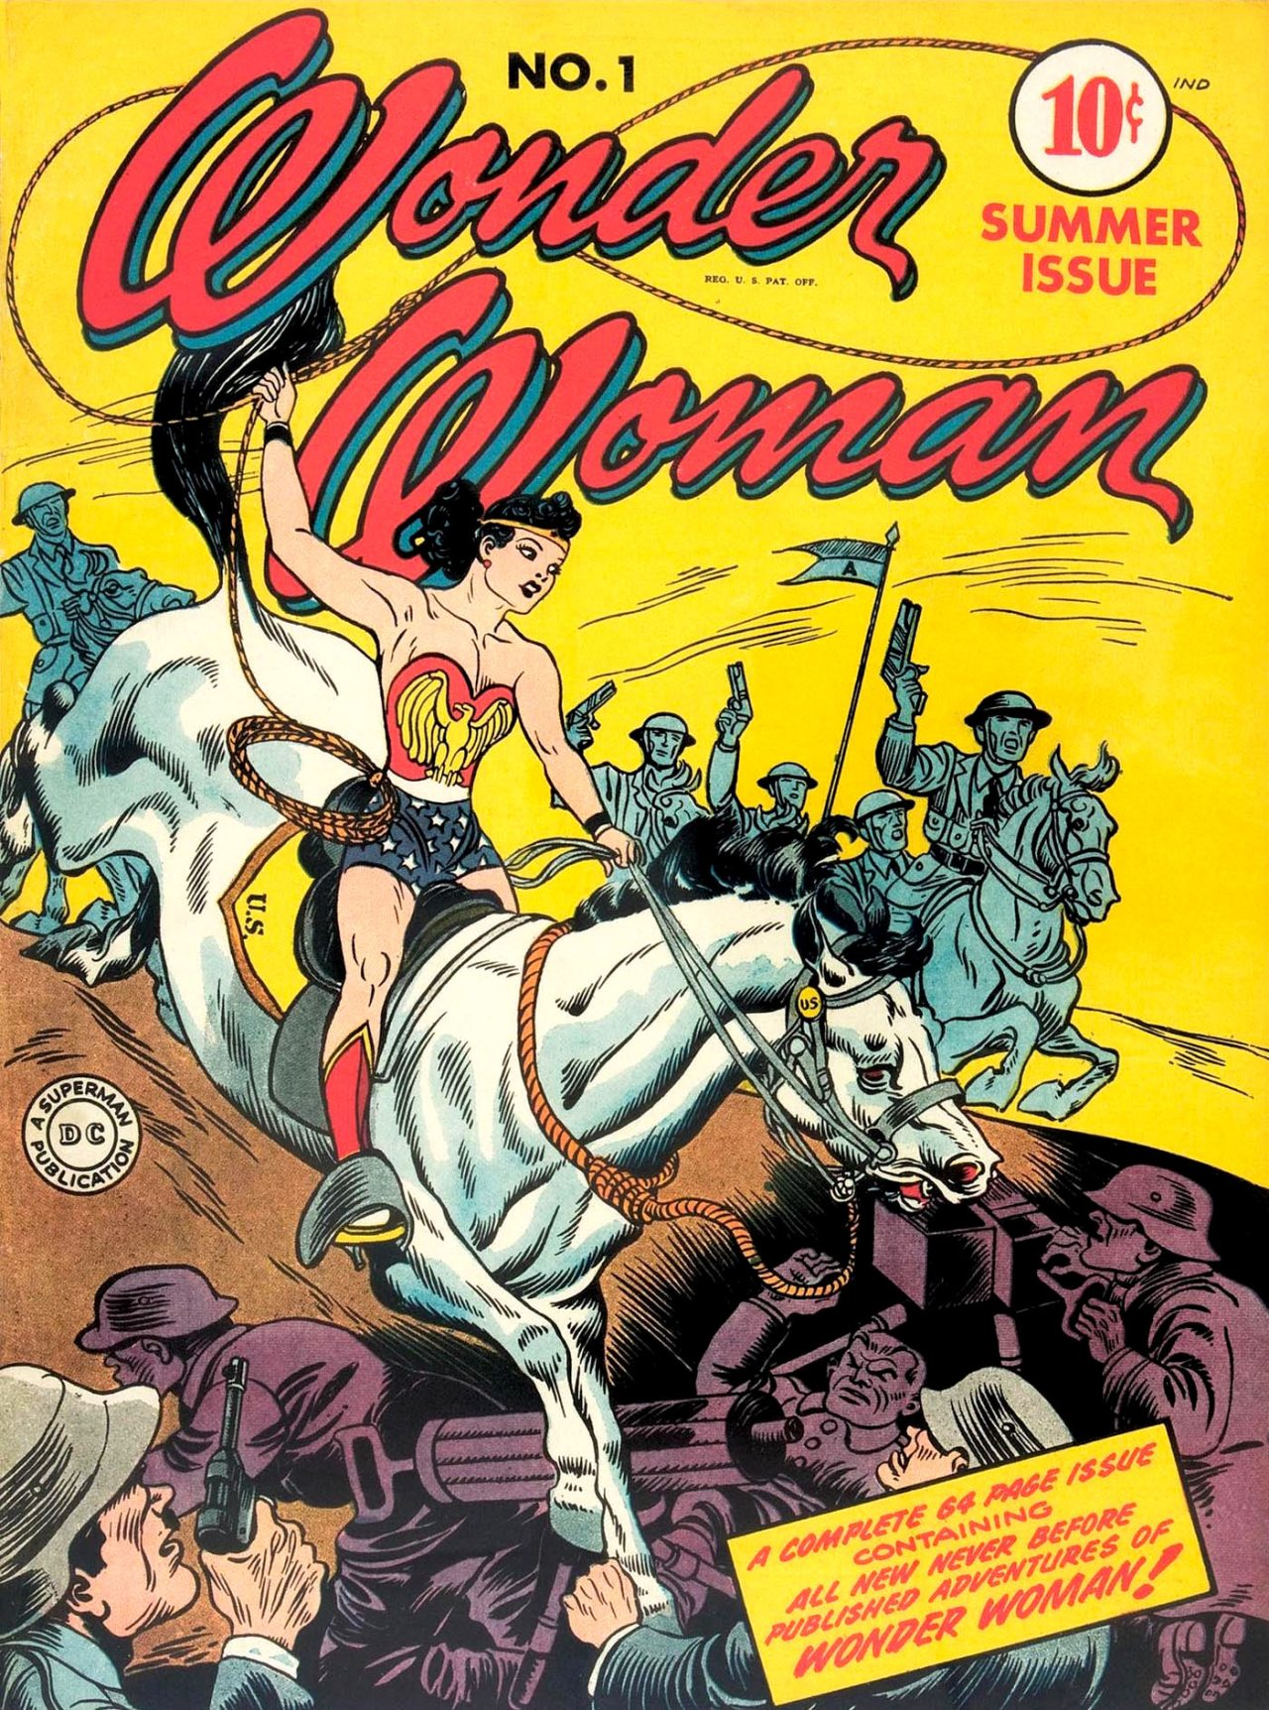](https://i1.wp.com/judao.com.br/wp-content/uploads/2017/05/ww01.jpg)

Marston também era muito apegado à sua criação Mulher-Maravilha, reconhecendo a importância da heroína. Quando a All-American Publications adicionou a personagem ao elenco da Sociedade da Justiça, o criador ficou enfurecido, motivando uma mudança de planos da editora, que acabou colocando a amazona como “secretária” da equipe, [numa história que já contamos aqui no **JUDÃO**](http://judao.com.br/trailer-mulher-maravilha-liga-da-justica-comic-con/).

Um dos investidores da All-American, Harry Donenfeld, já era CEO de outras duas editoras de quadrinhos: a National Allied Publications (dona da revista Action Comics) e da Detective Comics (que publicava o gibi de mesmo nome, com o Batman). Além disso, Jack Liebowitz, editor da DC, era outro investidor. Assim, informalmente, a editora de Gaines, que além da Mulher-Maravilha e da SJA tinha também o Lanterna Verde e o Flash, usava o logo “DC” em suas publicações.

LEIA TAMBÉM!   
[Diana & Kasia & Meghara & Evrayle... <3](http://judao.com.br/diana-e-kasia-e-meghara-e-evrayle/)

Com o tempo, Max Gaines desistiu do negócio e vendeu a sua parte para Liebowitz, que orquestrou a fusão das três editoras. Assim, em meados de 1945, nascia a National Comics, da qual ele era sócio minoritário, vice-presidente e editor. Depois, unida à distribuidora Independent News, nascia a National Periodical Publications, que é basicamente a DC Comics que conhecemos hoje.

A nova editora, que já nascia gigante, já possuia um panteão de heróis, títulos de sucesso e uma distribuidora própria, o que fez com que a Mulher-Maravilha pudesse sobreviver à recessão dos quadrinhos que veio no final da Segunda Guerra Mundial, podendo ressurgir nos anos 1950 como um dos pilares da chamada Era de Prata. Desde então ela é considerada uma das integrantes da Trindade da DC, que curiosamente representa cada uma das editoras que lhe deu origem.

Pena que William Moulton Marston não pode ver isso. Ele morreu em 2 de Maio de 1947, aos 53 anos, vítima de câncer de pele. A última história que ele escreveu foi publicada em Wonder Woman #28, que saiu no início de 1948.